

SQL Server 2000 自習書シリーズ 開発編No.6
Visual Basicによる
データベース アプリケーション開発入門

この文書に含まれる情報は、公表の日付の時点での Microsoft Corporation の考え方を表しています。市場の変化に応える必要があるため、Microsoft は記載されている内容を約束しているわけではありません。この文書の内容は印刷後も正しいとは保証できません。この文書は情報の提供のみを目的としています。
マイクロソフトは、この文書で明示もしくは暗黙に示された内容を保証するものではありません。
Microsoft、Microsoft SQL Server 2000、Windows、Windows 2000、Windows NT、Visual Basic、Visual Studio、ActiveXは、米国 Microsoft Corporation の米国およびその他の国における登録商標です。
その他、記載されている会社名および製品名は、各社の商標または登録商標です。
© Copyright 2001 Microsoft Corporation. All rights reserved.

このテキストの中で使用しているアイコンの意味は以下のとおりです。
 （OnePoint） 補足情報
 （実習） 実習タイトル
この自習書では、Visual Basic 6.0 からデータ アクセス コントロールとADO 2.6 を使用して、SQL Server 2000 にアクセスするデータベース アプリケーションを開発する方法を学習します。
はじめに
この文書に含まれる情報は、公表の日付の時点での Microsoft Corporation の考え方を表しています。市場の変化に応える必要があるため、Microsoft は記載されている内容を約束しているわけではありません。この文書の内容は印刷後も正しいとは保証できません。この文書は情報の提供のみを目的としています。また、SQL Server 2000ベータ3時点の情報をベースに記載しています。
マイクロソフトは、この文書で明示もしくは暗黙に示された内容を保証するものではありません。
Microsoft、BackOffice、 BackOfficeロゴ、Windows、Windows NT は、米国 Microsoft Corporation の米国およびその他の国における登録商標です。
その他、記載されている会社名および製品名は、各社の商標または登録商標です。
© Copyright 1998 Microsoft Corporation. All rights reserved.

このテキストの中で使用しているアイコンの意味は以下のとおりです。
（OnePoint） 補足情報
（実習） 実習タイトル
■自習書の構成
この自習書は、次の3部から構成されます。
- データベース アプリケーション
第１部では、Visual Basic 6.0でデータベース アプリケーションを作成するための開発要点について解説しています。
- データ アクセス ツールによるアプリケーション開発
第２部では、データ アクセス ツールとコントロールについて解説しています。
- ADOによる、COM＋アプリケーションの作成
第３部ではADOとCOM+ について学習し、サーバー 側ではADOを使ったCOMコンポーネント、クライアント側では取得データの表示を行う3層アプリケーションを作成します。
■前提知識
以下の前提知識を想定し、この自習書は構成されています。
- SQL Server 2000によるデータベースの構築
- SQL Server 2000 Enterprise Managerの一般的な操作
- Visual Basicのプログラミング
- SQL文によるデータベースへのアクセス構文
■実習環境
この自習書を使いVisual Basic 6.0 と ADO 2.6 データベース プログラミングを学習するためには、次のアプリケーションがインストールされたWindows 2000 Serverが必要です。
- SQL Server 2000
- Microsoft Visual Basic 6.0 Service Pack 5 ( Professional Edition / Enterprise Edition )
第２部、第３部の実習で作成するサンプル アプリケーションを動作させるには、必ずしもクライアント マシンにSQL Server 2000をインストールしている必要はありません。その場合は、下記URLからMDAC 2.6 をダウンロードして下さい。
(http://www.microsoft.com/data/download_260rtm.htm)。

目 次
はじめに 3
1.1 Visual Basic 6.0とデータベース 7
アプリケーション開発の流れ 7
ADOについて 7
COM+について 7
３層アプリケーション 8
COM+とデータ アクセス 8
2.1 データ アクセス ツールを使う 10
Visual Database tools 10
データ ビュー 10
Database Designer 11
Query Designer 11
SQL エディタ 12
Data Environment デザイナ 12
その他の有用なツール 17
T-SQL デバッガ 17
2.2 データ アクセス コントロールを使う 20
ADO データ コントロール 20
データ コンボ コントロールとデータ リスト コントロール 23
データ グリッド コントロール 24
データ リピータ コントロール 25
階層フレキシブル グリッド コントロール 30
3.1 クライアント／サーバー アプリケーションとCOM+ 37
大規模 データベース アプリケーションの開発 37
ADO オブジェクトの使用方法 37
ADO オブジェクトの使用例 37
サンプル アプリケーションの作成 39
COMコンポーネントの作成 39
COM+ への登録 45
クライアント アプリケーションの作成 47
クライアント マシンへのインストール 52

第1部 データベース アプリケーション
Visual Basic 6.0そのものには、開発言語としてのデータベース アクセス機能はありません。そのためデータ アクセスを実現するコンポーネントとして、ADO (ActiveX Data Object) を使用します。
1.1 Visual Basic 6.0とデータベース
 Visual StudioのService Packについて
Visual Studio 6.0 Service Pack 5 では、SQL Server 2000に関連する問題の修正が行われています。できる限り最新のService Packをインストールされることをお勧めします。

アプリケーション開発の流れ
次の図は、Visual Basic 6.0 と ADOを使ったデータベース アプリケーションの構造をモデル化したものです。
この図でデータソースとユーザー インターフェイスの中間に位置するOLE DBは、ユーザー インターフェイスとデータソースの橋渡し役となります。実際にデータ操作をどのように行っているのかは、アクセス先のデータソースにかかわらずプログラマが意識する必要はありません。データ操作はOLE DB プロバイダが行います。プログラマはOLE DBプロバイダの種類だけを認識すればよく、アクセス先のデータソース毎に対応するものを選びます。SQL Server 2000に接続するためには、「OLE DB Provider for SQL Server」を指定します。

ADOについて
更新・追加・削除といったデータベースへの様々な命令はOLE DBプロバイダが行いますが、Visual Basic 6.0からOLE DBへの実行命令はADOを経由します。Visual Basic 6.0とADO間のインターフェイスは同一なので、どんなデータソースでもプログラマは意識せずにアプリケーションを作成することができます。
実際にADOを使ってデータベースを操作するには、ADOデータ コントロールまたはADOオブジェクトを使用します。ADOデータ コントロールの使用方法は、「2.2 データアクセス コントロールを使う」で詳しく解説しています。

COM+について
COM+とはコンポーネント技術の仕様であるCOM (Component Object Model) の拡張版です。ＭＴＳ（Microsoft Transaction Server）と統合され、コンポーネントをより容易に管理する環境を提供します。COM+の環境を利用しCOMコンポーネントをプログラムに組み込むことで、多階層 (N階層) のクライアント／サーバー システムを構築できます。
３層アプリケーション
旧来のアプリケーション アーキテクチャはクライアント／サーバーの２層で構成されていましたが、COM+ を利用すると３層以上のアプリケーションを容易に構築することが可能です。３層とはソフトウェアの動作を基準に分類され、ユーザーに近い部分からプレゼンテーション層・ビジネスロジック層・データサービス層に分けられます。アプリケーションを３階層にしてビジネスロジックを中間層としCOM+ コンポーネント化することで、開発や保守の生産性を高めることができます。
次の図は、３層アプリケーションをモデル化したものです。
- プレゼンテーション層
ユーザー インターフェイスをつかさどる層です。クライアント上で機能します。直接データベースにアクセスせずに、ユーザーの要求をビジネスロジック層のアプリケーションに依頼したり、得られた問い合わせ結果を表示します。ユーザーが入力した値のチェックや演算処理を行うこともあります。
- ビジネスロジック層
アプリケーションの処理の本体部分です。プレゼンテーション層とデータサービス層とを中継するアプリケーションで、プレゼンテーション層からの要求に従い、データの加工やデータベースの操作等を行います。例えば給与管理システムで、超過残業時間と時間単価から残業手当金額を計算する処理などは、この層が行います。
- データサービス層
データサービスとしての専用のアプリケーション層です。サーバー上で機能し、データベース エンジンを含みます。ビジネスロジック層から依頼されたデータ アクセス処理を行います。
COM+とデータ アクセス
前述した通り、COM+とはCOMコンポーネントを統合的に扱える環境です。３階層アーキテクチャを用いてデータベース アプリケーションを開発する場合には、COMコンポーネントはプレゼンテーション層とデータサービス層とを繋ぐビジネスロジック層を担当します。

第2部 データ アクセス ツールによる
アプリケーション開発
本章では、Visual Basic 6.0に搭載されているデータ アクセス ツールについて解説します。いくつかのツールは簡単なアプリケーションを作成して、SQL Server 2000へのアクセス方法を学習します。
アクセス対象のデータベースには、SQL Server 2000 のサンプル データベースである “Northwind” データベースを使用します。
  - データ アクセス ツールを使う
新規プロジェクトの種別
Visual Basic 6.0で新たにプロジェクトを作成する時、 [新しいプロジェクト] ダイアログで [標準 EXE] ではなく [データ プロジェクト] を選択すると、自動的にVisual Database Toolsのひとつである [Data Environment デザイナ] 、 [Data Report デザイナ] 、及び必要なライブラリとコンポーネントを含むプロジェクトが作成されます。

Visual Database tools
Microsoft Visual Database Tools は、Visual Basic 6.0を始めとする開発環境からSQL Server 2000に接続し、データ アクセス アプリケーションを作成するためのツール群です。以下の4 つのコンポーネントで構成されています。
ツール名 | 対応するVisual Basic 6.0のEdition
データ ビュー | Visual Basic 6.0 Professional Edition,  Visual Basic 6.0 Enterprise Edition
Database Designer | Visual Basic 6.0 Enterprise Edition
Query Designer | Visual Basic 6.0 Enterprise Edition
SQL エディタ | Visual Basic 6.0 Enterprise Edition

データ ビュー
データ ビュー ウィンドウは、作成中のプロジェクトに存在するすべてのData Environment を確認して、利用可能なデータベースに含まれるテーブルと、そのテーブルを構成するフィールドの一覧を表示するものです。メニューの [表示] - [データ ビュー ウィンドウ] を選択するか、ツール バーの [データ ビュー ウィンドウ] ボタンをクリックすることで起動します。
下図（図表番号1）は、 “Northwind” データベースに含まれている各種テーブルを、データ ビュー ウィンドウで一覧表示したものです。 [Categories] テーブルには、４つのフィールドがあることがわかります。
図表番号 1

データ ビュー ウィンドウを使って、次の処理を行うことができます。
- テーブルおよびビューの作成/修正
- データベース ダイアグラムの作成/修正
- ストアドプロシージャおよびトリガの作成/修正

Database Designer
Database Designer は、SQL Server 2000などのデータベースを視覚的に表示できるツールです。SQL Server 2000に付属するEnterprise Managerなどを使わなくても、Visual Basic 6.0から直接テーブルの作成、編集、削除などが行えます。Database Designer からテーブルの変更を行うと自動的にDDL（Data Definition Language ：データ定義言語）スクリプトを生成し、データベースに変更内容が反映されます。
データ ビュー の階層ツリーから編集したいテーブルを表示させ、ダブル クリックすることで起動します。

Query Designer
SQL ステートメントをビジュアルに設計するツールで、以下の４つのペインで構成されています。

ダイアグラム ペイン

クエリの元となるテーブルを追加します。

グリッド ペイン

スプレッド シート上のオプションを設定することで、クエリを設計します。

SQL ペイン

設計したクエリがSQL ステートメントに変換されて表示されます。直接クエリを編集することも可能です。

結果 ペイン

設計したクエリを実行した結果を表示します。
ペインの同期
Query Designerの４つのペインのうち、ダイアグラム ペイン、グリッド ペイン、SQL ペインはいずれかが更新されると自動的に相互に変更内容を反映し、更新されます。
Query Designerの使用方法は、 [Data Environment デザイナ] セクションの実習の中で解説しています。

SQL エディタ
SQL エディタは、次のような用途に使用します。
- ストアドプロシージャおよびトリガを作成・編集する。
- ストアドプロシージャを実行し、その結果を表示する。
SQL エディタを起動させるには、Data Enviromentをプロジェクトに追加する必要があります。 Data Environmentについては、次のセクション [Data Environment デザイナ] を参照して下さい。 [Data Environment] の追加後Connectionオブジェクトにデータベースへの接続を設定してデータ ビュー ウィンドウを開き、階層ツリーの [Connection1] を展開します。ツリー配下の [ストアドプロシージャ] の中からSQL ステートメントを変更したいストアドプロシージャを右クリックします。変更や追加の場合は、ショートカット メニューから [デザイン] を選択します。新しくストアドプロシージャを追加したい場合は、 [新しいストアドプロシージャ] を選択すると、ウィンドウが開き新規ストアドプロシージャを編集できます。
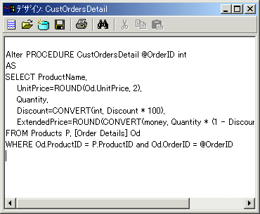

Data Environment デザイナ
Data Environment デザイナは、データベースに接続したり、データの集まりであるレコードセットを取得するオブジェクトを設計する、ビジュアルなツールです。

実習 Data Environment デザイナを使ってデータベースに接続する
Visual Basic 6.0のプロジェクトにData Environmentを追加し、SQL Server 2000へ接続する方法とData Environmentの使い方について学習しましょう。
- Visual Basic 6.0を起動し、新しいプロジェクトを作成します。形式は [標準 EXE] を選択します。プロジェクト エクスプローラでプロジェクトをクリックし、プロパティ ウィンドウでプロジェクトのオブジェクト名を「prjDataEnv」に、フォームをクリックしてフォームのオブジェクト名を「frmMain」とそれぞれ設定します。
- プロジェクトにData Environmentデザイナを追加します。メニューの [プロジェクト] - [Data Environmentの追加] を選択します。プロジェクト エクスプローラには [Data Environment1] というデザイナが追加されます。追加が完了したら、プロジェクト エクスプローラ上から [Data Environment1] をダブル クリックして、Data Environment デザイナを開きます。
- Data Environmentデザイナが表示されます。ツリーの [Data Environment1] の配下に、 [Connection1] というオブジェクトが存在していることを確認して下さい。
- [Connection1] オブジェクトを右クリックして、ショートカット メニューから [プロパティ] をクリックすると、 [データ リンク プロパティ] ダイアログ ボックスが表示されます。以下の設定を行います。
タブ名 | タブ内詳細項目 | 設定値
プロバイダ | OLE DBプロバイダ | Microsoft OLE DB Provider for SQL Server
接続 | 1.サーバー名を選択または入力します | SQL Server 2000 の存在するサーバー名を設定します
接続 | 2.サーバーへのログオンに必要な情報を入力します | SQL Server 2000 に接続する権限のあるユーザー名・パスワードを設定します
接続 | 3.サーバー上のデータベースを選択する | Northwind
- 手順４の設定が終わったら、 [接続のテスト] ボタンをクリックします。下のようなメッセージ ボックスが表示されれば、接続完了です。 [OK] をクリックし、メッセージ ボックスを閉じます。
- SQL Server 2000への接続が設定されたConnectionオブジェクトから、Commandオブジェクトを作成します。Data Environment デザイナのウィンドウに表示されている [Connection1] オブジェクトを右クリックし、ショートカット メニューから [コマンドの追加] を選択します。 [Connection1] オブジェクトの配下に、 [Command1] というオブジェクトが追加されます。
- [Command1] オブジェクトを右クリックしてショートカット メニューを開き、プロパティをクリックします。 [全般] タブの [SQL ステートメント] を選択して [SQL ビルダ] ボタンをクリックします。 [データ ビュー] ウィンドウと [Query Designer ] ウィンドウが開かれます。
Commandオブジェクトの設定
Commandオブジェクトは、接続先のデータベースに対するコマンドの設定を行います。Connectionオブジェクトに関連付けられていないCommandオブジェクトは無効です。Query Designerを使って設定した選択クエリの内容は、自動生成されたSQL ステートメントとなってCommandオブジェクトのCommandTextプロパティに設定されます。
- Query Designerを使って選択クエリを作成します。ここでは “Northwind” データベースの [Orders] テーブルを中心に、請求日(RequiredDate)が1996/9月中である案件の商品名(ProductName)と発注日(OrderedDate)を表示します。 [データ ビュー] ウィンドウの階層ツリー上の [Connection1] - [テーブル] をクリックして、 [Connection1] に属するテーブルの一覧を表示します。
- [Orders] 、 [Products] 、 [Order Details] テーブルを、それぞれQuery Designerのダイアグラム ペインにドラッグ＆ドロップします。 “Northwind” データベースには既にこれらのテーブル間にリレーションが設定されていますので、ダイアグラム ペイン上のテーブルとテーブルの間は [リレーションシップ ライン] で接続されています。またSQL ペインには、テーブルとそのリレーションを表すSQL ステートメントが自動的に記述されています。
リレーションの追加設定
新たに独自のリレーションを設定する場合は、ダイアグラム ペインの中で、結びつけるフィールドをドラッグ＆ドロップします。
- ダイアグラム ペインの中から、表示及び抽出に必要なフィールドを選択します。ペイン内に表示されたテーブル毎のデータ リストの中から、下記フィールド名の横にある [出力] チェック ボックスをオンにします。

テーブル名 | フィールド名
Orders | OrderDate
Orders | RequiredDate
Products | ProductName
[Orders] テーブルの [RequiredDate] フィールドは表示の必要がないので、グリッド ペインの表中の [出力] フィールドのチェック ボックスはオフにします。
- [RequiredDate] フィールドは抽出条件が [1996/9月中] なので、期間が上限／下限の２条件あります。グリッド ペインにはもう一行 [RequiredDate] の条件を記述する行が必要です。ダイアグラム ペインから [RequiredDate] をグリッド ペインへドラッグ＆ドロップし、 [列] フィールドに [RequiredDate] を二行作成します。
- 選択のための条件をグリッド ペイン内に記述します。 [RequiredDate] の１行に [基準] フィールドに「>=1996/09/01」と入力します。もう一行には「<=1996/09/30」と入力します。 [>=1996/09/01、<=1996/09/30 ]の２つの条件式で [1996/9月中] を表しています。手順10.の図を参考にして下さい。
データの抽出条件
AND条件を設定する場合は上のようにグリッドを二行（以上）使用して、それぞれの [基準] フィールドに条件式を記述します。OR条件の場合は一行で指定できます。[基準] に加えて、 [または] フィールドに条件式を記述します。
- ここまでで設定したクエリを実行するために、SQLペイン以外のいずれかのペイン上で右クリックし、ショートカット メニューから [実行] を選択すると結果ペインに選択クエリの実行結果が表示されます。
SQL Server 2000に接続し、SQL ステートメントを記述することなくデータベースの選択クエリを作成しました。データベース間のリレーションが下のように階層構造になっていることに注意して下さい。

その他の有用なツール

T-SQL デバッガ
T-SQL デバッガはストアドプロシージャの監視と制御が行えるツールです。SQL Server 2000 に付属しており、クエリ アナライザと統合されています。ストアドプロシージャのグローバル変数やローカル変数に値を設定したり、ブレークポイントを設定して実行を監視することができます。
実習 T-SQL デバッガを使う
T-SQL デバッガを使用して、SQL Server 2000 のサンプル データベース “Northwind” に登録されている [SalesByCategory] ストアドプロシージャをデバッグしてみましょう。パラメータの [@OrdYear] に無効な値を入力して、ストアドプロシージャ内でどのように処理されるのかを確認します。
- クエリ アナライザを起動して、SQL Server 2000 に接続します。
- [オブジェクト ブラウザ] のツリーから [Northwind] - [ストアドプロシージャ] を展開し、 [dbo.Sales By Category] を右クリックします。ショートカット メニューから [デバッグ] をクリックすると、 [デバッグ プロシージャ] ダイアログ ボックスが表示されます。
- パラメータに値を設定します。パラメータ リストから [@CategoryName] を選択し、 [値] テキスト ボックスに「Beverages」と入力します。同様に、 [@OrdYear] パラメータの値には「2000」と入力して、 [実行] をクリックします。
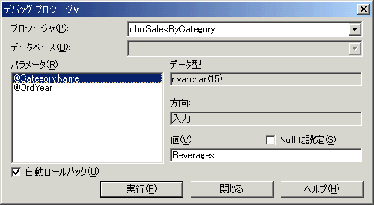
- [T-SQL デバッガ] が起動し、4行目の [IF] 文のある行で実行が停止します。カーソルを６行目に移動し、ツール バーの [ブレークポイントの切り替え] ボタン をクリックしてブレークポイントを設定します。
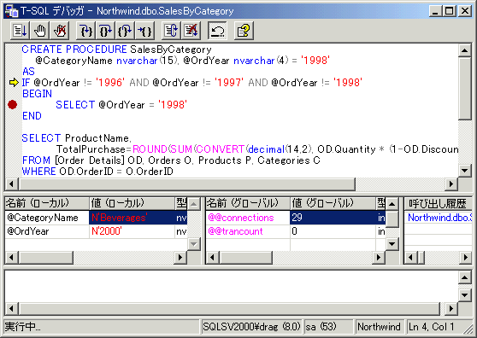
- ツール バーの [実行] ボタンをクリックします。６行目のブレークポイントで実行が停止します。
- ツール バーの [ステップ イン] ボタン をクリックすると、９行目にカーソルが移動します。ローカル変数の [@OrdYear] の値が、「N’1998’」に変更されていることを確認して下さい。
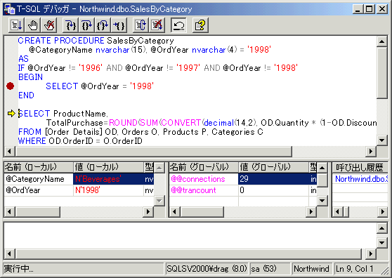
- ツール バーの [実行] ボタンをクリックし、ストアドプロシージャを最後まで実行します。結果ペインに実行結果が表示されます。
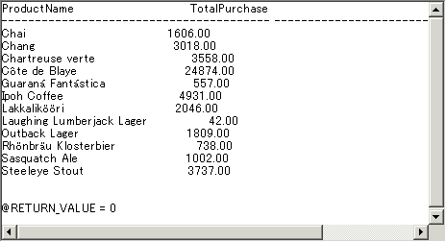
ブレークポイントを解除する場合は、ブレークポイントが設定された行で再度 [ブレークポイントの切り替え] をクリックします。
その他のデバッグ方法
Visual Basic 6.0 からもSQL Server 2000 のストアドプロシージャをデバッグできます。メニューの [アドイン] - [T-SQL デバッガ] を選択すると、T-SQL デバッガを起動できます。 [アドイン] メニューに [T-SQL デバッガ] がない場合は、アドイン マネージャを使ってアドインを追加して下さい。メニュー [アドイン] - [アドイン マネージャ] を選択し、 [利用可能なアドイン] の中から [VB T-SQL デバッガ] を選択し、 [ロード方法] セクションで [ロード／アンロード] と [起動時にロード] をチェックします。Visual Basic 6.0のT-SQL デバッガを起動すると、 [Visual Basic バッチ T-SQL デバッガ] ダイアログ ボックスが表示されます。接続先のサーバー名、データベース名、ログイン名などの接続情報と、デバッグ対象のストアドプロシージャ名、パラメータの値などをダイアログ ボックスに設定して [実行] をクリックすると、T-SQL デバッガが起動します。
Visual Basic 6.0のすべてのEditionでサポートされている、データベース アクセス用のコントロール群がデータ アクセス コントロールです。データ連結コントロールとも言います。簡単なデータベース アクセスを行うアプリケーションなら、コントロールをツール ボックスからフォームに貼り付け、プロパティに接続情報などを設定するだけで作成できます。
  - データ アクセス コントロールを使う
データ アクセス コントロールはActiveXコントロールなので、標準のVisual Basic 6.0のツールボックスではサポートされていません。メニューの [プロジェクト] - [コンポーネント] から [コンポーネント] ダイアログを開き、 [コントロール] タブをクリックして必要なコントロールを含むコンポーネント名のあるチェック ボックスをオンしてプロジェクトに登録します。
以下に、このセクションで解説するコントロール種別ごとに登録の必要なコンポーネント名を掲載します。
コントロール名 | 対応するコンポーネント
ADO データ コントロール | Microsoft ADO Data Control 6.0 (OLEDB)
データ コンボ コントロール | Microsoft DataList Controls 6.0 (OLEDB)
データ リスト コントロール | (データ コンボ コントロールと共通)
データ グリッド コントロール | Microsoft Datagrid Control 6.0 (OLEDB)
データ リピータ コントロール | Microsoft DataRepeater Control 6.0 (OLEDB)
階層フレキシブル グリッド  コントロール | Microsoft Hierarchical FlexGrid Control 6.0(OLEDB)

ADO データ コントロール
データベースに接続するための基本的なコントロールで、OLE DBとの連結が可能です。他のコントロールがデータベース レコードを操作するときの橋渡し役をしたり、レコード移動ボタンをクリックすることでカレント レコードを移動できます。
実習 ADO データ コントロールの接続設定
最も重要なプロパティであるConnectionStringを設定して、ADO データ コントロールを “Northwind” データベースに接続してみましょう。接続の方法は３種類ありますが、ここでは接続文字列を使用する方法でサーバーへのアクセスを行います。
- Visual Basic 6.0を起動し、新しいプロジェクトを作成します。形式は [標準 EXE] を選択します。
- ツールボックスから [Adodc] を選択し、フォーム上に範囲選択して貼り付けます。
- フォーム上の [Adodc1] オブジェクトを右クリックし、ショートカット メニューから [ADODCのプロパティ] をクリックします。
- [全般] タブを開き、 [接続のソース] セクションを設定します。 [接続のソース] は３種類ありますが、ここでは [接続文字列を使用する] を選択します。
- [接続文字列を使用する] オプション ボタンをクリックして [作成] ボタンをクリックすると、 [データ リンク プロパティ] ダイアログが表示されます。 [プロバイダ] タブを開き [Microsoft OLE DB Provider for SQL Server] を選択して、 [次へ] をクリックします。
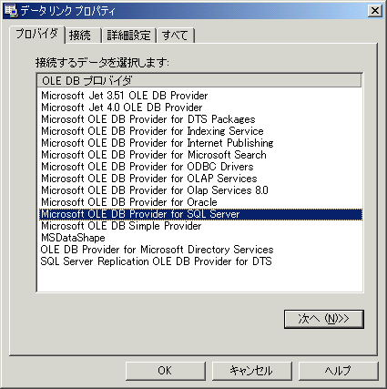
- [接続] タブが自動的に開かれます。次表のように設定したら、 [接続のテスト] をクリックします。
タブ名 | タブ内詳細項目 | 設定値
プロバイダ | OLE DBプロバイダ | Microsoft OLE DB Provider for SQL Server
接続 | 1.サーバー名を選択または入力します | SQL Server 2000 の存在するサーバー名を設定します
接続 | 2.サーバーへのログオンに必要な情報を入力します | SQL Server 2000 に接続する権限のあるユーザー名・パスワードを設定します
接続 | 3.サーバー上のデータベースを選択する | Northwind
他のログオン方法
SQL Server 2000へのログオン方法を選択する際 [データリンク プロパティ] ダイアログ ボックスの [接続] タブで [特定のユーザー名とパスワードを指定する] ではなく [WindowsNT の統合セキュリティを使用する] を選択すると、キーワードのUserIDは自動的に [Integrated Security=SSPI] と設定されます。
- このようなメッセージ ボックスが表示されたら接続完了です。 [OK] をクリックしメッセージ ボックスを閉じてから、 [データリンク プロパティ] と [プロパティ ページ] ダイアログも閉じます。
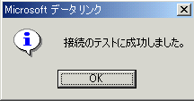
- [Adodc1] のプロパティ ウィンドウには、上の手順で指定した接続の内容が文字列になってテキスト ボックスに自動的に入力されています。確認して下さい。
Provider=SQLOLEDB.1;Persist Security Info=False;User ID=ユーザID;
Password=パスワード;Initial Catalog=Northwind;Data Source=サーバ名
接続文字列のキーワードの内容を、次に挙げます。
キーワード | 内容
Provider | 使用するOLE DBプロバイダー名
Persist security Info | セキュリティ情報
User ID | ユーザーID
Password | パスワード
Data Source | 接続するデータベース名
- SQL Server 2000 への接続設定が完了したので、 [Adodc1] コントロールを [Products] テーブルに連結します。プロパティ ウィンドウで [Adodc1] の [RecordSource] プロパティの行をクリックすると、下のような [プロパティ ページ] ダイアログ ボックスが表示されます。
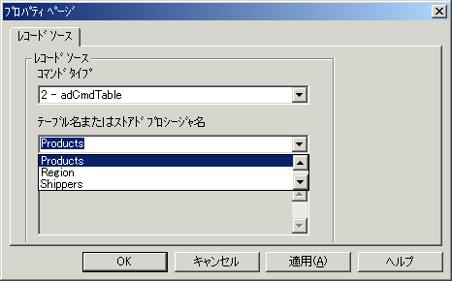
- [コマンド タイプ] には「2 - adCmdTable」を、 [テーブル名またはストアドプロシージャ名] にはリストから「Products」を選択して、 [OK] をクリックします。
以上でAdodc1コントロールをSQL Server 2000 のデータベース “Northwind” の [Products] テーブルに接続するための設定は完了です。ただし、F5キーを押して実行してもデータの表示はされませんし、コントロールも無効状態のままで、ユーザーはレコード移動ボタンのクリックもできません。Adodc1コントロールを使用するためには、連結した他のデータ アクセス コントロールが必要です。

連結コントロールの実習での注意
以降のデータ リピータ コントロールまでの解説は、この設定済みのADO データ コントロール（名称：Adodc1）がすでに同じフォーム上に存在することを前提とします（例外として、階層フレキシブル グリッド コントロールには必要ありません）。また、ADO データ コントロールのコマンドタイプは [2-adCmdTable] を指定しているため、各コントロールが連結するレコードソースをテーブルに限定します。ここでは [Product] と [Orders] テーブルを使用します。

データ コンボ コントロールとデータ リスト コントロール
入力するデータをリストの中から選択できるコントロールです。標準コントロールのコンボ ボックス・リスト ボックスと違って、連結するデータベースと表示するフィールド名をプロパティに与えると、指定したフィールドの値がリスト上に展開されます。
実習 データ コンボ コントロールとデータ リスト コントロールの接続設定
セクション [ADO データ コントロール] で作成したフォーム上でADO データ コントロールと連結させて、データ コンボ コントロールとデータ リスト コントロールを “Northwind” データベースの [Products] テーブルに接続し、 [ProductName] フィールドの内容を表示させてみましょう。
- ツールボックスの [Data List] と [Data Combo] をそれぞれクリックしてフォーム上に範囲選択してコントロールを作成します。
- それぞれのコントロールをクリックしてプロパティ ウィンドウで下記の通りプロパティを設定して下さい。データ コンボ コントロール、データ リスト コントロールとも共通です。
プロパティ名 | 設定内容 | 番号
RowSource | Adodc1 | ①
ListField | ProductName | ②
DataSource | Adodc1 | ③
DataField | ProductName | ④
- F5キーを押して実行します。実行結果です。
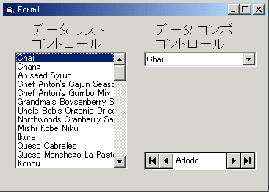
- 解説
これでデータ コンボ コントロールとデータ リスト コントロールへの設定操作は完了です。手順２.で設定したプロパティの内容について解説します。
- RowSource プロパティ
目的のデータベースへ接続しているADO データ コントロールの名前を設定します。
- ListField プロパティ
データ リスト コントロールまたはデータ コンボ コントロールが連結する、テーブルのフィールド名を指定します。フォームを起動したとき、指定したフィールドの内容がリスト内に一覧表示されます。
- DataSource プロパティ
目的のデータベースへ接続しているADO データ コントロールの名前を設定します。RowSourceで指定したADO データ コントロールとは別の名前を指定することもできます。
- DataField プロパティ
データ リスト コントロールまたはデータ コンボ コントロールのリスト部分に表示するテーブルのフィールド名を指定します。ListFieldで指定したフィールドとは別の名前を指定することもできます。リストから選択、または入力を行ったデータはテーブルのDataFieldが指すフィールドに設定されます。ただし接続元のテーブルを実際に更新するためには、UpdateやDelete等のプログラミングが必要です。
Styleプロパティ
データ コンボ コントロールのStyleプロパティで、コントロールのスタイルを変更できます。設定する値を [2 - VbComboDrop-DownList] にすると、ドロップダウン リストボックスとして使用できます。ユーザーによって値を入力されることなく確実にリスト内の要素を選択させたい時や、フォームのスペースを節約したい場合は便利です。

データ グリッド コントロール
接続したデータベースの内容を、Microsoft Accessのスプレッド シートに似た表形式で表示することができます。コントロール上でテーブルを操作でき、レコードソースの更新や削除も行えます。
フォーム上でデータ グリッド コントロールを使用するにはツールボックスの [Data Grid] をクリックし、フォーム上で範囲選択してコントロールを作成します。
データベースに連結するために設定するプロパティは、下記の通りです。
プロパティ名 | 設定内容 | 意味
DataSource | Adodc1 | 目的のデータベースへ接続しているADO データ コントロールの名前を設定します
表見出しの表示解除
[ColumnHeaders] プロパティは列の見出しを操作します。デフォルトでは値がTRUEですが、FALSEにすると列の見出しを解除し、テーブル内のデータの中身だけを表示できます。

データ リピータ コントロール
これまでに学習してきた、データベースに連結したコントロールを含むフォームを、連続して表示することのできるコントロールです。繰り返されるフォームは [ユーザー コントロール] といって、データ リピータ コントロールが属するプロジェクトとは別に作成されたActiveXコントロールで、拡張子は [.ocx] です。
実習 ユーザー コントロールを作成する
データ リピータ コントロールで使用するユーザー コントロールを新しく作成しましょう。このユーザー コントロールは、 “Northwind” データベースの [Orders] テーブルから [Order] 、 [OrderDate] 、 [RequiredDate] の３フィールドを抽出します。
- Visual Basic 6.0を起動し、新規プロジェクトを作成します。種別は [ActiveXコントロール] です。プロジェクト エクスプローラでプロジェクトをクリックし、プロパティ ウィンドウでプロジェクトのオブジェクト名を「ListOrders」に、ユーザー コントロールのオブジェクト名を「OrderCtrl」と設定します。
- メイン フォームにテキスト ボックスを選択してフォーム上に範囲選択をし３箇所に貼り付けます。なるべくフォーム全体が横長になるように配置します。
下の図表番号２は、フォームのコントロール配置イメージです。ここではデータ種別がわかりやすいように、各テキスト ボックスの上にラベル コントロールを使ってデータ名を表示しています。
（図表番号：2）
- プロパティ ウィンドウで、各コントロールにオブジェクト名を設定します。
コントロール名 | 名称
TextBox (左) | OrderIDTxt
TextBox (中) | OrderDateTxt
TextBox (右) | RequiredDateTxt
- [OrderCtrl] フォームのコードを編集します。下のようにコーディングして、３つのテキスト ボックスの [Let] および [Get] プロパティを作成します。
Option Explicit
Public Property Get OrderID() As Integer ①
OrderID = OrderIDTxt.Text
End Property

Public Property Let OrderID(ByVal letOrderID As Integer) ②
OrderIDTxt.Text = letOrderID
End Property

Public Property Get OrderDate()
OrderDate = OrderDateTxt.Text
End Property

Public Property Let OrderDate(ByVal letOrderDate)
OrderDateTxt.Text = letOrderDate
End Property

Public Property Get RequiredDate()
RequiredDate = RequiredDateTxt.Text
End Property

Public Property Let RequiredDate(ByVal letRequiredDate)
RequiredDateTxt.Text = letRequiredDate
End Property

Private Sub OrderDateTxt_Change() ③
PropertyChanged "OrderDate"
End Sub

Private Sub RequiredDateTxt_Change()
PropertyChanged "RequiredDate"
End Sub

Private Sub OrderIDTxt_Change()
PropertyChanged "OrderID"
End Sub
- メニュー [ツール] - [プロシージャ属性] を選び、ダイアログの [詳細] ボタンをクリックしてダイアログの詳細を表示します。
- [名前] リストから一つずつコントロールを選び、３つすべての [プロパティをデータに連結] 、 [デザイン時にDataBindingsコレクションに表示] のチェック ボックスをオンにします。３コントロールすべての設定が終わったら、 [OK] をクリックしてダイアログを閉じます。
- ListOrders.ocxユーザー コントロールを作成します。メニュー [ファイル] - [ListOrders.ocxの作成] を選択して、ocxファイルを作成して下さい。
- F5キーを押して実行します。 [ListOrders – プロジェクト プロパティ] ダイアログが表示されますので、 [コンポーネントを開始する] と [使用中のブラウザに表示する] をチェックして [OK] をクリックしダイアログを閉じます。
- 結果はMicrosoft Internet Explorerなど、使用中のブラウザに表示されます。ユーザー コントロールのデザインや内部コードを変更する時は、その都度プロジェクトを開き、メニュー [ファイル] － [ListOrders.ocxの作成] を選択して.ocxファイルを作成しなおして下さい。確認したらブラウザとプロジェクトを閉じます。
- 解説
３つのオブジェクトそれぞれに３種類の関数(Get, Let, Change)を作成しました。関数を種別ごとに解説します。
- Property Get オブジェクト名
オブジェクトに設定されているプロパティ値を返す関数です。
- Property Let オブジェクト名
パラメータで渡されるデータをプロパティに設定するための関数です。ここでは表示するデータをテキスト ボックスのTextプロパティに渡しています。
- オブジェクト名_Change() (共通)
テキスト ボックスに表示するデータが更新されたとき呼び出されるイベントです。このときテキスト ボックスにデータの内容を表示させる、または内容を取得するために、テキスト ボックスのプロパティを変更させるイベントを起こすPropertyChangedメソッドを呼び出します。
作成したコントロールの使用法
ユーザー コントロールを.ocx（ActiveXコントロール）にコンパイルすると、Visual Basic 6.0がそのコントロールをローカル コンピュータに登録するので、データ リピータ コントロール内で作成したユーザー コントロールを使用できるようになります。
実習 データ リピータ コントロールを使って、テーブルの特定のフィールドを表示する
データ リピータ コントロールを使って “Northwind” データベースの [Orders] テーブルから [Order] 、 [OrderDate] 、 [RequiredDate] の３つのフィールドを、ユーザー コントロールを利用して連続表示してみましょう。
- データ リピータ コントロールを配置したユーザー フォームを作成し、登録したユーザー コントロールを使って、 [Orders] データテーブルのフィールドを表示させます。新しいVisual Basic 6.0 のプロジェクトを作成します。形式は [標準 EXE] を選択し、プロジェクト エクスプローラでプロジェクトのオブジェクト名を「prjDataRepeater」に、メインフォームのオブジェクト名を「frmMain」とします。
- ツールボックスから [DataRepeater] をクリックし、フォーム上で範囲選択して貼り付けます。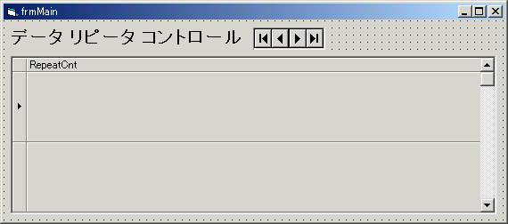
- プロパティ ウィンドウで、データ リピータ コントロールのプロパティを下のように設定して下さい。
プロパティ名 | 設定内容
オブジェクト名 | RepeatCnt  ①
DataSource | Adodc1  ②
RepeatedControlName | ListOrders.OrderCtrl
- 貼り付けられたデータ リピータ コントロールの上で右クリックし、ショートカット メニューからプロパティをクリックしてプロパティ ページを開きます。
- [連結] タブの [PropertyName] と [DataField] を下の組み合わせで選択し、一組選択するごとに [追加] ボタンをクリックして、 [Repeater Bindings] リスト内に追加します。
PropertyName | DataField
OrderDate | OrderDate
OrderID | OrderID
ReqiredDate | RequiredDate
- ３組のプロパティに設定が済んだら、 [OK] をクリックしてプロパティ ページを閉じます。
- F5キーを押して実行します。作成したユーザー コントロールが繰り返し表示されていることを確認して下さい。
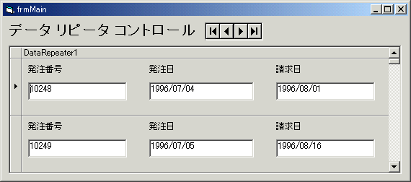
- 解説
- DataSource プロパティ
目的のデータベース “Northwind” の [Orders] テーブルへ接続しているADO データ コントロールの名前を設定します。
- RepeatedControlName プロパティ
作成したコンパイル済みのユーザー コントロール名をリストから選んで設定します。ここで選択したコントロールが、データ リピータ コントロール内で連続して表示されます。プロパティ ウィンドウで [RepeatedControlName] のリストを開くとたくさんのコントロールが表示されていますが、組み込みコントロールは使用できません。

階層フレキシブル グリッド コントロール
階層化Recordsetオブジェクトをフォーム上に表示する、視覚的なコントロールです。階層化Recordsetオブジェクトとは、親Recordsetのフィールドとして子Recordsetを定義することで、レコードの階層構造を可能にするものです。Recordsetを階層化するためにADO 2.0から [階層化カーソル機能] が、データ操作のためには [Shapeコマンド] という言語構文が導入されています。
実習 階層Recordsetオブジェクトを階層フレキシブル グリッド コントロールで表示する
サンプル データベース ”Northwind” を使って、データテーブル [Orders] 、 [Order Detail] 、 [Product] を連結し、階層フレキシブル グリッド コントロールを使って階層表示を行いましょう。RecordsetオブジェクトはData Environment デザイナを使って取得します。Recordsetオブジェクトの詳細については、 [SQL Server 2000 自習書シリーズ開発編 No.3 ADO2.6入門] を参照下さい。
- Visual Basic 6.0を起動し新規プロジェクトを作成します。種別は [データプロジェクト.EXE] です。プロジェクト エクスプローラでプロジェクトをクリックし、プロジェクトのオブジェクト名を「prjOrderManager」に変更します。同じようにメインフォームのオブジェクト名とキャプションを「frmMain」とします。プロジェクト種別を [データプロジェクト.EXE] にしているので、コンポーネントの追加は必要ありません。
- プロジェクト エクスプローラの [Data Enviroment] オブジェクトをダブル クリックして開かれるData Environmentデザイナで、 [Connection1] と名づけられているConnectionオブジェクトを右クリックし、ショートカット メニューから [名前の変更] を選んで「dbConnection」に変更します。
- [dbConnection] オブジェクトを右クリックしてショートカット メニューからプロパティをクリックします。 [データ リンク プロパティ] ダイアログが表示されますので、セクション [ADO データ コントロール] の実習手順5～7（22～23ページ）を参照して、SQL Server 2000の “Northwind” データベースへの接続を設定します。
- [dbConnection] オブジェクトを右クリックし、ショートカット メニューから [コマンドの追加] をクリックします。追加されたCommandオブジェクトも右クリックしてショートカット メニューを開き「dbOrders」と名前を変更し、さらにもう一度ショートカット メニューで [プロパティ] をクリックします。
- [dbOrders] のプロパティ画面が表示されます。 [データベース オブジェクト] に [テーブル] を、 [オブジェクト名] に [dbo.Orders] テーブルをデータソース オブジェクトとして設定したらOKをクリックし、プロパティ ウィンドウを閉じます。
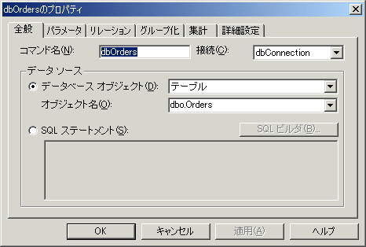
- [dbOrders] オブジェクトを右クリックし、 [子コマンドの追加] を選択します。新しく追加された子コマンドは「dbOrderDetail」と名づけ、5.と同様の手順で “Northwind” の [dbo.OrderDetail] テーブルをデータソースに指定します。
- 子コマンドと親コマンド間のリレーションを設定します。OKボタンをクリックする前に、 [リレーション] タブをクリックします。 [リレーション定義] の [親フィールド] と [子フィールド] リストに、それぞれ [OrderID] を選択し、 [追加] ボタンをクリックすると下のテキストボックスに [OrderID TO OrderID] と表示されます。確認できたらOKをクリックし、プロパティ ウィンドウを閉じます。
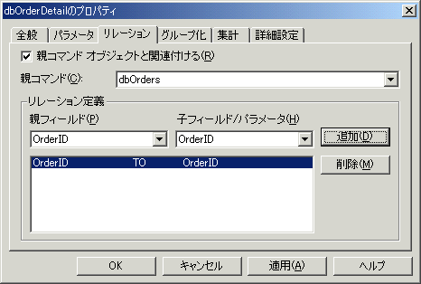
- 手順5.－7.を繰り返し、下のような階層構成を作って下さい。オブジェクト間のコネクタ上にある文字は、手順７.の [リレーション定義] で階層間のオブジェクト同士を連結させる共通のフィールド名を表します。
- Data Environment デザイナの画面を開き、階層ツリーが下のような階層に構成されていることを確認できたらData Environment デザイナを閉じます。
- ツール ボックスから階層フレキシブル グリッド コントロールを選択し、フォーム上で範囲選択して貼り付けます。プロパティ ウィンドウでこのコントロールのオブジェクト名を「mshRequiredList」と設定します。
- 次に、プロパティ ウィンドウでデータ ソースを設定します。[mshRequiredList] コントロールのDataSourceプロパティに [DataEnvironment1] を指定します。
- F5キーを押して実行します。右にスクロールすると、データが階層構造になっていることが確認できます。
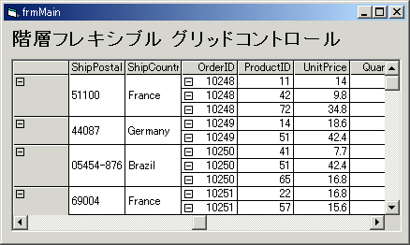
列幅・行高の変更
[AllowUserResizing] プロパティを [3 - flexResizeBoth] に設定すると、実行時にシート内のセルの高さや幅をユーザーがマウスによって変更できるようになります。 [AllowUserResizing] プロパティで指定できる値は、以下の通りです。
AllowUserResizing設定値 | 意味
0-flexResizeNone(デフォルト値) | 列・行ともユーザーには変更できません
1-flexResizeColumns | ユーザーは列幅をマウスによって変更できます
2-flexResizeRows | ユーザーは行の高さをマウスによって変更できます
3-flexResizeBoth | ユーザーは列・行両方ともマウスによって変更できます

実習 Shapeコマンド
前回の実習ではData Environmentデザイナを使ったため、Shapeコマンドを記述せずに階層化Recordsetを作成することができました。デザイナが自動作成したShapeコマンドの内容を見てみましょう。
- 前回作成したプロジェクトを使用します。プロジェクト エクスプローラで [Data Envionment1] をダブル クリックし、デザイナ ウィンドウを開きます。
- [dbOrders] コマンド オブジェクトを右クリックし、ショートカット メニューから [階層構造の情報] を選択すると、 [階層構造の情報] ダイアログ ボックスが表示されます。[シェイプ コマンドの表示] オプション ボタンがデフォルトで選択されています。テキスト ボックス内に記述されている文字列が、Data Environment デザイナが作成したShape コマンドです。
- 解説
Shape コマンドを各行ごとに解説します。
SHAPE {SELECT * FROM "dbo"."Orders"} AS dbOrders
①
APPEND (( SHAPE {SELECT * FROM "dbo"."Order Details"} AS dbOrderDetail
②
③
APPEND ({SELECT * FROM "dbo"."Products"} AS dbProducts
④
RELATE 'ProductID' TO 'ProductID') AS dbProducts) AS dbOrderDetail
⑤
RELATE 'OrderID' TO 'OrderID') AS dbOrderDetail
- SHAPEコマンド
{ } で囲われた部分はSQL ステートメントです。 [AS] 以下はオブジェクト名を指定できます。 [SHAPE] 宣言の直後は、この階層Recordsetの親オブジェクトを宣言します。
- APPEND句
[APPEND] 以下は、親オブジェクトの子にあたるRecordsetを宣言します。
- APPEND句 ～ APPEND句
子Recordsetの宣言の後ろに、孫にあたるRecordsetをAPPENDで続けて宣言することができます。
- ⑤ RELATE～TO…
[RELATE～TO…] で、フィールド間のリレーションを作成できます。 [～] に親Recordsetのフィールド名、 […] には子Recordsetのフィールド名を指定します。⑤も同様です。
Data Environmentデザイナを使わずに、ADOオブジェクトを使って階層Recordsetを作成する場合は、上記のShapeコマンド文をダブルクォーテーションで囲み、RecordsetオブジェクトをOpenする際にパラメータとして使用します。

Shapeコマンド記述例
以下はShapeコマンドをプロシージャ内で使用する場合のコーディング例です。 [dbConnection] のプロパティである [ConnectionString] の [Provider引数] の使い方に注目してください。
Private Sub Form_Load()
Dim dbConnection as New ADODB.Connection ‘宣言と同時にインスタンスを生成する
Dim dbRec as New ADODB.Recordset ‘宣言と同時にインスタンスを生成する
Dim szSqlShape as String

dbConnection.ConnectionString = "Provider=MSDataShape;" _ ⑥
‘Shapeコマンドを使うとき必要なプロバイダー
& "Data Provider=SQLOLEDB.1;” _
& “Persist Security Info=False;User ID=ユーザーID;" _
& "Password=パスワード;Initial Catalog=Northwind;” _
& “Data Source=サーバー名"

dbConnection.Open

szSqlShape = "SHAPE {SELECT * FROM Orders} AS dbOrders APPEND “ _
& "(( SHAPE {SELECT * FROM [Order Details]}" _
& "AS dbOrderDetail APPEND ({SELECT * FROM Products} AS dbProducts " _
& "RELATE ProductID TO ProductID) AS dbProducts) AS dbOrderDetail " _
& "RELATE OrderID TO OrderID) AS dbOrderDetail"

dbRec.Open szSqlShape, dbConnection ‘階層レコードセットを作成

dbRec.Close
Set dbRec = Nothing
dbConnection.Close
Set dbConnection = Nothing
End SubEnd Sub
- Provider指定
Shapeコマンドを利用する場合、Connectionオブジェクトの [Provider] プロパティにはデータソースに関わらず [MSDataShape] を指定します。データソースへのアクセスを行うOLE DBプロバイダは [Data Provider] 引数で指定します。同じ内容を、下のように [dbConnection] オブジェクトのプロパティを使い分けることで書き換えることも可能です。
dbConnection.Provider = "MSDataShape" ‘Shapeコマンドを使うとき必要なプロバイダー
dbConnection.ConnectionString = "Data Provider=SQLOLEDB.1;" & _
"Persist Security Info=False; User ID=ユーザーID;Password=パスワード;" & _
"Initial Catalog=Northwind; Data Source=サーバー名"

第3部 ADOによる、COM+アプリケーションの作成
第２部では、データ アクセス コントロールを使用したアプリケーションの作成方法を学習しました。第３部ではADOを直接使用し、データベースにアクセスするアプリケーションについて学習します。
  - クライアント／サーバー アプリケーションとCOM+

大規模 データベース アプリケーションの開発
第２部で紹介したデータ アクセス コントロールは、簡単なデータベース アプリケーションを作成する場合はとても便利です。反面、データ アクセス コントロールはコネクションの制御を行うことができません。具体的には、フォームがアンロードされるたびに接続が切断し、再度フォームがロードされると接続しなおしています。また、フォームがロードされている間中サーバーに接続しているので、アクセス要求が増えるとサーバーのリソースを大量に消費します。このような理由から、多数のクライアントから頻繁にアクセスを受け付ける、大規模なデータベース アプリケーションの作成には不向きです。
大規模なアプリケーションを開発する場合は、ADOとCOM+ を使用することをお勧めします。COM+には一度確立した接続を接続プールに溜めておき、別のCOMオブジェクトが同じデータベースに接続するとき、新たな接続を確立するのではなく接続プールにある接続を再利用する、コネクション プーリング機能を備えており、サーバー リソースを節約することができます。

ADO オブジェクトの使用方法
「2.2 データ アクセス コントロールを使う」セクションでは、ADO データ コントロールを連結させたデータ アクセス コントロールを使用して、データベースに接続する方法を解説しました。このセクションではADO オブジェクトを直接操作して、データベースへアクセスする基本的な手順について解説します。
参考資料
ADO についての詳しい解説は、「SQL Server 2000 自習書シリーズ開発編 No.3 ADO 2.6入門」を参照して下さい。また、この自習書ではVisual Basic 6.0 を使ったクライアント／サーバー アプリケーションについて解説していますが、Web上でのデータベース アプリケーションを開発される際は、「SQL Server 2000 自習書シリーズ開発編 No.7 ADO/ASP/COM+によるWebアプリケーション開発入門」を参照して下さい。
ADO オブジェクトの使用例
ADO オブジェクトの中でも最もよく使われるConnectionオブジェクトとRecordsetオブジェクトを使用して、 “Northwind” データベースから [Customers] テーブルのレコード セットを取得し、取り出したレコードの値をメッセージ ボックスに表示させる簡単なプログラムのコーディング例です。
Dim dCon as ADODB.Connection
①
Dim dRec as ADODB.Recordset
Set dCon = New ADODB.Connection
②
Set dRec = New ADODB.Recordset
dCon.Open “Provider=SQLOLEDB.1;Persist Security Info=False;” & _
③
“User ID=ユーザー名;Initial Catalog=Northwind;Data Source=サーバー名”
dRec.Open "SELECT * FROM Customers", dCon
④
MsgBox dRec(“CompanyName”), vbOkOnly, “フィールドの内容”
⑤
dRec.Close
⑥
dCon.Close
Set dRec = Nothing
⑦
Set dCon = Nothing
接続文字列を正しく設定してこのコードを実行すると、次のようなメッセージ ボックスが表示されます。 “Northwind” データベースの [Customers] テーブルにある先頭レコードの [CompanyName] が、メッセージ ボックスのプロンプトに表示されています。
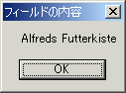
- 解説
- ADO オブジェクトの宣言
ADO オブジェクト変数を宣言しています。
- ADO オブジェクト変数のインスタンス生成
SetステートメントとNewキーワードを使って、変数に新しいオブジェクトへの参照を代入します。
- 接続の確立
ConnectionオブジェクトのOpenメソッドを使って、“Northwind” データベースへの接続を行っています。
接続文字列について
お使いの環境に合った接続文字列は、 [データ リンク ファイル] を作成することで取得できます。Windowsエクスプローラのメニューから [ファイル] - [新規作成] - [Microsoft Data Link] を選択します。Windows 2000では [Microsoft Data Link] メニューがないため、 [テキスト文書] を選択して一旦テキスト文書を新規作成しておき、そのファイルのに拡張子を「.udl」に変更します。作成したデータ リンク ファイルをダブル クリックすると、下記のデータリンク プロパティ ダイアログ ボックスが表示されます。
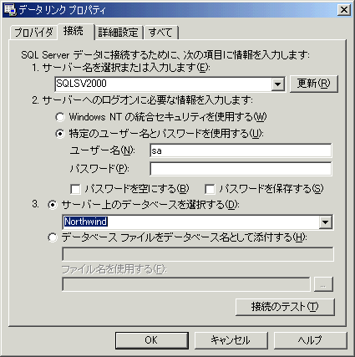
各項目を下表のように設定したら、[接続のテスト] ボタンをクリックして下さい。接続情報を正しく設定できたかを確認できます。
タブ名 | タブ内詳細項目 | 設定値
プロバイダ | OLE DBプロバイダ | SQL Server 2000 へ接続する場合は、「Microsoft OLE DB Provider for SQL Server」を選択します。
接続 | 1.サーバー名を選択または入力します | SQL Server 2000 の存在するサーバー名を設定します。この自習書では「SQLSV2000」と設定しています。
接続 | 2.サーバーへのログオンに必要な情報を入力します | SQL Server 2000 に接続する権限のあるユーザー名・パスワードを設定します。この自習書ではパスワードのないユーザー名「sa」を指定しています。パスワードを設定した場合は、 [パスワードを保存する] チェックボックスをオンにしないと、ファイルにパスワード情報が保存されません。
接続 | 3.サーバー上のデータベースを選択する | SQL Server 2000 に存在するデータベース名を指定します。この自習書では “Northwind” を指定しています。
[OK] ボタンをクリックすると適正な接続文字列が自動的にファイル内に設定されます。作成したデータ リンク ファイルをメモ帳などのテキスト エディタで開くと、接続文字列を取得できます。
- レコードセットの取得
dConオブジェクトの接続設定を使って、dRecオブジェクトへ [Customers] テーブルのレコードセットを設定しています。
- レコードセットのフィールド内容の表示
取得したレコードの [CompanyName] フィールドの内容を、メッセージ ボックスに出力しています。メッセージ ボックスのプロンプト文は、次のように記述しても結果は同じです。
- 接続の完了
RecordsetオブジェクトおよびConnectionオブジェクトの接続を切断しています。
- ADO オブジェクト変数インスタンスの破棄
Setステートメントを使用しオブジェクトにNothingを代入することで、オブジェクトをメモリから解放します。

サンプル アプリケーションの作成
このセクションで作成するサンプルアプリケーションは、SQL Server 2000 に付属するサンプル データベース “Northwind” に接続し、 [Categories] テーブルから商品カテゴリ名のリストを取得してドロップダウン リスト ボックスに表示します。さらにドロップダウン リスト ボックスで選択されたカテゴリの商品情報を、フレキシブル データ グリッドに表示します。始めにデータベースにアクセスするロジックをCOMコンポーネントとして作成し、次にそのCOMコンポーネントを使用して表示を行うクライアント アプリケーションを作成します。
COMコンポーネントの作成
ADO オブジェクトを使用してデータベースへのアクセスを行うCOMコンポーネントを作成します。
次表は、作成するCOMコンポーネントが提供する機能の一覧です。

機能名（メソッド名） | 内容
GetCategory | Categoriesテーブルにある商品カテゴリ名の一覧を返します
GetProductsInfo | 指定された商品カテゴリに属する全ての商品情報の一覧を返します
実習 カテゴリ情報と商品情報を取得するCOMの作成
作成するCOMコンポーネント [ProductsManager] は、 “Northwind” データベースの [Categories] テーブルから商品カテゴリ情報を取り出す機能と、クライアントから指定されたカテゴリ名を持つ商品の全レコードを、 [Products] テーブルから取り出す機能を提供します。
- プロジェクトを作成します。Visual Basic 6.0 を起動し、メニュー [ファイル] - [新しいプロジェクト] を選択します。 [新しいプロジェクト] ダイアログ ボックスで [ActiveX DLL] を選び [OK]をクリックします。
- ADOオブジェクトとCOM+ を使用するため、ライブラリへの参照を設定します。メニュー [プロジェクト] - [参照設定] を選択し、 [参照可能なライブラリ ファイル] から [COM+ Service Type Library] と [Microsoft ActiveX Data Objects 2.6 Library] チェック ボックスをオンにして、 [OK] ボタンをクリックします。
- プロジェクト名およびクラス名を、下表のように変更します。プロジェクト エクスプローラから「Project1」と「Class1」をクリックし、プロパティ ウィンドウでプロパティを変更して下さい。
対象 | 変更プロパティ | 設定値
プロジェクト | オブジェクト名 | ProductsView
クラス | オブジェクト名 | ProductsManager
- COMコンポーネントがコンストラクタ文字列を受け取るようにします。次のコードを「ProductsManager」クラスの先頭に記述します。
Implements IObjectConstruct
①
Private ConnectionString As String
②
Option Explicit
- 「ProductsManager」クラスに、COMオブジェクトがアクティブ化されたときに呼び出されるメソッド「IObjectConstruct_Construct」を実装します。「ProductsManager」クラスに次のようなコードを追加してください。
Private Sub IObjectConstruct_Construct(ByVal oCtor As Object)
③
ConnectionString = oCtor.ConstructString() 'コンストラクタ文字列設定
End Sub
- カテゴリ名の一覧を返す際に、インターフェイスとして使用するコレクションを作成します。[クラス ビルダ] を使用して、アプリケーションとのデータの受け渡しに使用するクラスとコレクションを作成します。メニューの [アドイン] - [クラス ビルダ ユーティリティ] を選択し、 [クラス ビルダ] を起動します。
[クラス ビルダ ユーティリティ] のロード
[クラス ビルダ ユーティリティ] がメニューの [アドイン] にない場合は、[アドイン マネージャ] を使用してロードします。メニューから [アドイン] - [アドイン マネージャ] を選択し、[アドイン マネージャ]を起動します。[利用可能なアドイン] から [VB6 クラス ビルダ ユーティリティ] を選択し、[ロード方法] にある [ロード／アンロード] チェック ボックスと [起動時にロード] チェック ボックスをオンにします。
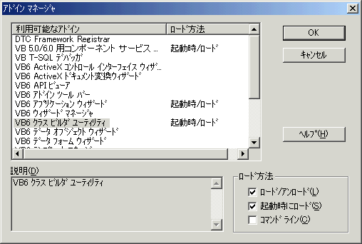
- 新規クラス「Category」を作成します。 [クラス] のツリーから [ProductsView] を右クリックで選択し、ショートカット メニューから [新規作成] - [クラス] を選択します。
- [クラス モジュール ビルダ] ダイアログ ボックスが表示されます。 [名前] に「Category」と設定し、[OK] をクリックしてダイアログ ボックスを閉じます。ツリーに [Category] クラスが追加されます。
- Categoryクラスにプロパティを追加します。 [クラス] のツリーから [Category] を右クリックで選択し、ショートカット メニューから [新規作成] - [プロパティ] をクリックすると、 [プロパティ ビルダ] ダイアログ ボックスが表示されます。 [名前] に「CategoryID」と設定し、 [データ型] で [Integer] を選択したら、 [OK] をクリックしてダイアログ ボックスを閉じます。同様にして「CategoryName」という名前を持つ [String] 型のプロパティも追加します。
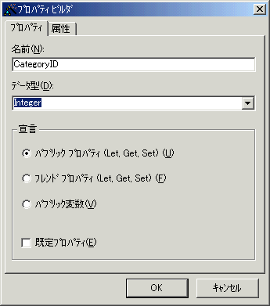
- CategoryListコレクションを追加します。[クラス] のツリーから [ProductsView] を選択し、ショートカット メニューから [新規作成] - [コレクション] をクリックします。[コレクション ビルダ] ダイアログ ボックスが表示ます。[名前] テキスト ボックスに「CategoryList」と入力し、[メンバ クラス] に [Category] を選択して [OK] をクリックします。
- ProductsManagerクラスにメソッド「GetCategory」を追加します。[クラス] のツリーから [ProductsManager] を右クリックで選択し、ショートカット メニューから [新規作成] - [メソッド] をクリックします。[メソッド ビルダ] ダイアログ ボックスが表示されます。[名前] に「GetCategory」と入力し、[戻り値のデータ型] から [CategoryList] を選択したら [OK] をクリックします。クラスとコレクションが下のように作成できたことを確認して下さい。
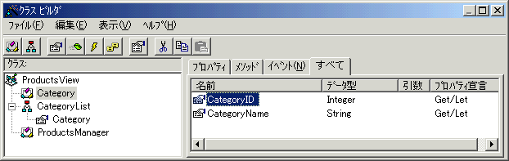
- メニューから [ファイル] - [クラス ビルダの終了] を選択すると、作成クラス情報をプロジェクトに反映するかをたずねるメッセージ ボックスが表示されます。 [はい] をクリックして変更をプロジェクトに反映させます。
- [クラス ビルダ] で定義したProductsManagerクラスのメソッド [GetCategory] の処理内容を追加します。以下のようにコーディングしてください。
Public Function GetCategory() As CategoryList '全商品カテゴリ名とIDを返す
On Error GoTo ErrLogic
Dim dbCon As New ADODB.Connection
Dim dbRec As New ADODB.Recordset
Dim clCategories As New CategoryList
dbCon.Open ConnectionString
dbRec.Open "SELECT CategoryID, CategoryName FROM Categories", _
④
dbCon
Do While dbRec.EOF = False
clCategories.Add dbRec("CategoryID"), dbRec("CategoryName")
⑤
dbRec.MoveNext
Loop
dbRec.Close
dbCon.Close
Set dbRec = Nothing
Set dbCon = Nothing
Set GetCategory = clCategories
Exit Function
ErrLogic:
If dbCon.State = adStateOpen Then
dbCon.Close
ElseIf dbRec.State = adStateOpen Then
dbRec.Close
End If
Set dbCon = Nothing
Set dbRec = Nothing
Set clCategories = Nothing
Set GetCategory = clCategories
End Function
- 次に、カテゴリ別商品情報を返すためのクラスとコレクション、メソッドを追加します。メニューの [アドイン] - [クラス ビルダ ユーティリティ] を選択し、 [クラスビルダ] ダイアログ ボックスを開きます。
- 手順7～12と同様にして、新規クラス「Products」、新規コレクション「ProductsList」を「ProductsView」の配下に作成します。新規メソッド「GetProductsInfo」は「ProductsManager」に追加します。設定する内容は、以降に挙げる表の通りです。
クラス名 | 設定項目 | 設定内容 | データ型
Products | プロパティ | CategoryID | Integer
Products | プロパティ | ProductID | Integer
Products | プロパティ | ProductName | String
Products | プロパティ | QuantityPerUnit | String
Products | プロパティ | UnitPrice | Currency

コレクション名 | 設定項目 | 設定内容
ProductsList | メンバ クラス | Products

メソッド名 | 設定項目 | 名前 | データ型 | 備考
GetProductsInfo | パラメータ | iCategoryID | Integer | 値渡し
GetProductsInfo | 戻り値 | - | ProductsList
- ProductsManagerクラスのメソッド [GetProductsInfo] の処理内容を追加します。以下のようにコーディングしてください。
Public Function GetProductsInfo(ByVal iCategoryID As Integer) As ProductsList
On Error GoTo ErrLogic
'パラメータで指定されたカテゴリに属する詳細商品情報を取得する
Dim dbCon As New ADODB.Connection
Dim dbRec As New ADODB.Recordset
Dim plProductsList As New ProductsList

dbCon.Open ConnectionString

dbRec.Open "SELECT ProductID, ProductName, CategoryID, UnitPrice ," & _
⑥
" QuantityPerUnit FROM Products WHERE CategoryID = " & iCategoryID, _
dbCon
Do While dbRec.EOF = False
plProductsList.Add dbRec("CategoryID"), dbRec("ProductID"), _
dbRec("ProductName"), dbRec("QuantityPerUnit"), _
dbRec("UnitPrice")
dbRec.MoveNext
Loop
dbRec.Close
dbCon.Close
Set dbRec = Nothing
Set dbCon = Nothing
Set GetProductsInfo = plProductsList
Exit Function
ErrLogic:
If dbCon.State = adStateOpen Then
dbCon.Close
ElseIf dbRec.State = adStateOpen Then
dbRec.Close
End If
Set dbCon = Nothing
Set dbRec = Nothing
Set plProductsList = Nothing
Set GetProductsInfo = plProductsList
End Function
- COMコンポーネントを作成します。メニューから [ファイル] - [ProductsManager.dllの作成] を選択し、 [実行可能ファイルの作成] ダイアログ ボックスを表示します。DLLファイルの存在する場所としてシステムに登録するフォルダを指定し、 [OK] をクリックします。DLLファイルが作成できたら、プロジェクトを保存して閉じます。
- 解説
- コンポーネントにIObjectConstructインターフェイスを実装する
このサンプル アプリケーションでは、コンストラクタ文字列を使ってデータベース接続文字列を取得するので、IObjectConstructインターフェイスをコンポーネントに実装します。コンストラクタ文字列の指定方法は、「実習 COM+ への登録」で解説しています。
コンストラクタ文字列とは
コンストラクタ文字列とは、COMコンポーネントがアクティブになる度に、COM+からオブジェクトに渡される文字列情報のことです。接続文字列以外にも自由に文字列を設定できます。
- ProductsManagerクラスのメンバ変数追加
ProductsManagerクラスのメソッドで使用する接続文字列格納用の文字列変数を、メンバ変数に追加しています。
- IObjectConstruct_Constructメソッドを実装する
COM+に登録されたアプリケーションが呼び出される時に起動するコンストラクタです。ConstructStringメソッドによって、COM+に設定したコンストラクタ文字列をPrivate変数に設定します。
- RecordsetオブジェクトのOpenメソッドによる、全カテゴリ データの取得
Openメソッドの第一パラメータでSQL ステートメントを指定しています。GetCategoryメソッドでは、全カテゴリ情報を取得します。
- Collectionオブジェクトへのデータ設定
CollectionオブジェクトのAddメソッドで、取得したRecordsetの内容のうち一部のフィールド情報をCollectionへ追加しています。取得した全レコード情報を追加するため、MoveNextメソッドの呼び出しを、RecordsetオブジェクトのEOFプロパティがTrueに設定されるまで繰り返しています。
- RecordsetオブジェクトのOpenメソッドによる、条件に一致した商品データの取得
[GetProductsInfo] メソッドの中で取得するデータは、パラメータで指定された [CategoryID] を持つレコードのみです。Openメソッドの第一パラメータでは、SQLステートメントにWHERE句を使ってレコードの検索条件を記述しています。
COM+ への登録
「実習 カテゴリ情報と商品情報を取得するCOMの作成」で作成したCOMコンポーネントは、実行時にコンストラクタ文字列を受け取ることを前提にしているため、COM+ への登録が必要です。
実習 コンポーネント サービスを使ってCOM+ へ登録する
作成したCOMコンポーネントをCOM+ に登録しましょう。
- Windowsの スタート メニューから [コンポーネント サービス] ウィンドウを開きます。
- ツリー ビューの中から、 [コンピュータ] - [マイ コンピュータ] - [COM+ アプリケーション] を右クリックして、 [新規作成] - [アプリケーション] を選びます。
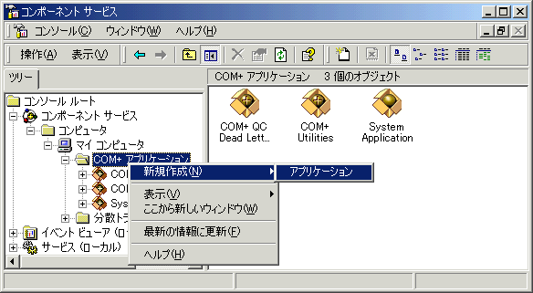
- [COMアプリケーション インストール ウィザード] がスタートします。 [次へ] をクリックします。
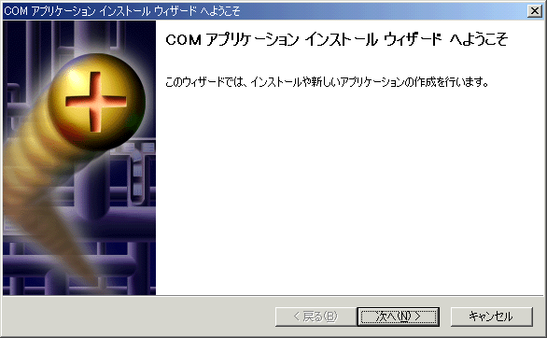
- [新しいアプリケーションのインストールまたは作成] の画面が表示されるので、 [空のアプリケーションを作成する] のボタンをクリックします。
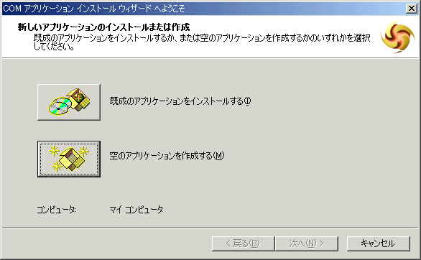
- [空のアプリケーションを作成] の画面に移ります。 [新しいアプリケーション名] を 「ProductsView」と入力して [次へ] ボタンをクリックします。
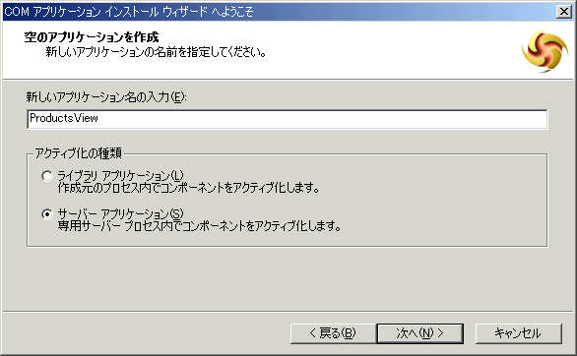
- [アプリケーション ID の設定] 画面が表示されます。 [このユーザー] を選択し、データベースに対してアクセスする権限のあるユーザー アカウントを設定して、 [次へ] をクリックます。
- ウィザードの終了画面が表示されますので、 [完了] をクリックして下さい。ツリー ビューの [COM+アプリケーション] の配下に「ProductsView」が新しく追加されていることを確認します。
- コンポーネント サービスのツリー ビューか、もしくはウィンドウの右ペインに表示されているアイコンの中から [ProductsView] - [コンポーネント] をクリックして、コンポーネントの中身を表示させます。コンポーネントの登録前なので、ペイン内には何も表示されていません。
- エクスプローラかマイ コンピュータで、「実習 カテゴリ情報と商品情報を取得するCOMの作成」の手順17で作成した [ProductsView.dll] があるフォルダへ移動し、 [ProductsView.dll] をコンポーネントサービス ウィンドウへドラッグ＆ドロップします。これで作成したCOMコンポーネントを、COM+カタログに追加できました。
- コンポーネント サービス ウィンドウに [ProductsView.Category] 、 [ProductsView.CategoryList] 、 [ProductsView.ProductsManager] 、 [ProductsView.Products] 、 [ProductsView.ProductsList] の５つのアイコンが表示されます。このうち[ProductsView. ProductManager] を右クリックして、ショートカット メニューからプロパティを開きます。
- [アクティブ化] タブをクリックします。 [オブジェクトの構築を有効にする] とあるチェック ボックスをオンにして、コンストラクタ文字列にサーバーへの接続文字列を設定します。
以下は設定する接続文字列の例です。
Provider=SQLOLEDB.1;Persist Security Info=False;User ID=ユーザー名;
Password=パスワード;Initial Catalog=Northwind;Data Source=サーバー名;
クライアント アプリケーションの作成
Visual Basic 6.0 を使用して、作成したCOMコンポーネントを呼び出しデータベースの情報を表示するアプリケーションを作成しましょう。
このアプリケーションは、次のようなフォームとコントロールで構成されています。
このアプリケーションの動作仕様は、次の通りです。
イベント | 動作内容
フォームのロード時 | コンボ ボックスのリスト部に、 [Categories] テーブル内のすべてのカテゴリ名を列挙する
コンボ ボックスのリスト選択時 | 選択されたカテゴリに属する商品情報を、フレキシブル データ グリッドに表示する
実習 View アプリケーションの作成
- Visual Basic 6.0 を起動し、新しいプロジェクトを作成します。メニュー [ファイル] - [新しいプロジェクト] を選択し、 [新しいプロジェクト] ダイアログボックスで [標準 EXE] を選んで [OK]をクリックします。
- プロジェクト名を変更します。プロジェクト エクスプローラで [Project1] をクリックし、 [プロパティ] ウィンドウでオブジェクト名を「View」に変更します。
- プロジェクトにCOMコンポーネントへの参照を設定します。メニュー [プロジェクト] - [参照設定] を選択し、 [参照設定] ダイアログ ボックスを開きます。一覧の中から作成したCOMコンポーネント「ProductsView」をチェックして [OK] をクリックします。
- プロジェクトに必要なコントロールを追加します。メニュー [プロジェクト] - [コンポーネント] を選択し、 [コントロール] タブをクリックして追加可能なコントロールの一覧を表示します。 [Microsoft FlexGrid Control 6.0] にチェックして [OK] をクリックします。
- フォーム上に必要なコントロールを配置します。ツール ボックスからComboBoxとMSFlexGridをそれぞれ選択し、フォームの上で範囲選択して追加します。各コントロールのオブジェクト名は、デフォルトで設定されているものを使用します。
- フォームで [Combo1] を選択し、プロパティ ウィンドウの [Style] プロパティを「2 - VbComboDropDownList」に設定します。同様にして、 [MSFlexGrid1] コントロールのプロパティを、次のように設定して下さい。
プロパティ名 | 設定値 | 意味
AllowUserResizing | 1 - flexResizeColumns | ユーザーによる列幅の変更を許可します
FormatString | No | ProductName | ProductID |  QuantityPerUnit | UnitPrice | 固定行の列見出しを指定します

- Form1のコードの先頭に、以下のように記述して下さい。
Option Explicit
Private clCategoryList As CategoryList
①
- フォームのロード時のイベント プロシージャを、以下のようにコーディングして下さい。
Private Sub Form_Load()
Dim oCategory As Object
②
Dim i As Integer

'COMコンポーネントオブジェクトの取得
Set oCategory = CreateObject("ProductsView.ProductsManager")
③
'Categoriesテーブルから、全レコードを取得する
Set clCategoryList = oCategory.GetCategory()
④

'コンボ ボックスに検索結果を表示する
For i = 1 To clCategoryList.Count
Combo1.AddItem clCategoryList.Item(i).CategoryName
⑤
Next
'Load時にリストの１番目を選択させる
Combo1.ListIndex = 0
'オブジェクト変数の解放
Set oCategory = Nothing
⑥
End Sub
- コンボ ボックスの選択内容変更時のイベント プロシージャを、以下のようにコーディングして下さい。
Private Sub Combo1_Click()
Dim plProductList As New ProductsList
Dim oProduct As Object
Dim i As Integer
Dim szItemString As String

Set oProduct = CreateObject("ProductsView.ProductsManager")

'選択されたCategoryに属する商品情報を取得する
Set plProductList = _
oProduct.GetProductsInfo(clCategoryList.Item(Combo1.ListIndex + _
⑦
1).CategoryID)
'データ グリッドをクリアする
MSFlexGrid1.Rows = 1
'データ グリッドに検索結果を表示する
For i = 1 To plProductList.Count
With plProductList.Item(i)
szItemString = i & Chr(9) & _
.ProductName & Chr(9) & _
.ProductID & Chr(9) & _
⑧
.QuantityPerUnit & Chr(9) & _
.UnitPrice
MSFlexGrid1.AddItem szItemString
End With
Next
Set plProductList = Nothing
Set oProduct = Nothing
End Sub
- フォームの終了ボタンをクリックしたときのイベント プロシージャを、以下のようにコーディングして下さい。
Private Sub Form_Unload(Cancel As Integer)
Set clCategoryList = Nothing 'メモリの解放
⑩
End Sub
- [F5] キーを押して実行します。下図はフォームのロード時の実行イメージです。
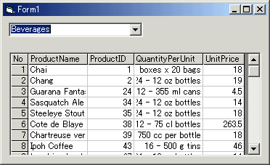
- コンボ ボックスのドロップ ダウン リストから、 [Confections] を選択します。
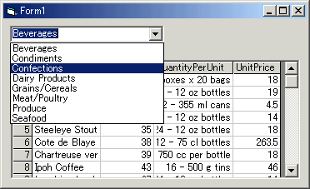
- 選択後の実行イメージです。リストの内容が [Beverages] を選択していた時と異なっていることを確認して下さい。
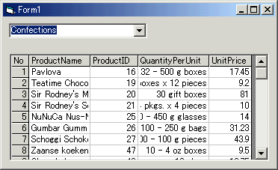
- 解説
フォームのロード時とコンボ ボックスのリスト変更時の２種類のイベント プロシージャは、どちらもデータベースの情報を取得していますが、データ アクセス部をCOMコンポーネントに委託しているので、アプリケーション内からは接続処理は行っていません。
- CategoryListオブジェクト変数の宣言
COMコンポーネントで作成したコレクション クラスを、フォーム モジュール内で共通に利用するためPrivate宣言しています。
- COMコンポーネント オブジェクト変数の宣言
COMコンポーネントを使用するためのオブジェクト変数です。
- CreateObject関数で、COMコンポーネントを実体化する
CreateObject関数が呼ばれるとCOMが実体化します。実体化したCOM コンポーネントは戻り値として返されるので、Setステートメントを使ってオブジェクト変数oCategoryへ参照を設定します。
- GetCategoryメソッドによる、カテゴリIDとカテゴリ名一覧の取得
ProductsView. ProductsManagerオブジェクトのメソッド [GetCategory] を呼び出し、カテゴリIDとカテゴリ名の一覧情報をPrivate変数のclCategoryListへ取得しています。
- コンボ ボックスにCategoryNameを設定する
oCategory変数の [Count] プロパティには、コレクションの数が設定されています。「Item(インデックス).プロパティ名」で内容を参照できますが、コレクションのインデックスはコンボ ボックスやリスト ボックスと異なり、1から始まることに注意して下さい。
- オブジェクトの解放
ProductsView. ProductsManagerオブジェクトであるoCategory変数にNothingを設定することで、メモリから解放しています。
- GetProductsInfoメソッドによる、指定カテゴリIDに属する商品情報の取得
ProductsView.ProductsManagerオブジェクトのメソッド [GetProductsInfo] を呼び出しています。引数には、コンボ ボックスで選択されているリストのインデックスに1をプラスした数を、Private変数のclCategoryListの要素番号として使用して、得られるCategoryIDを渡しています。
- フレキシブル データ グリッドへのデータ追加
グリッドにデータを表示するために、MSFlexGridのAddItemメソッドを使用しています。第一パラメータのszItemStringには、plProductListオブジェクト変数から取得した詳細商品情報を、フィールドごとにタブ文字である [Chr(9)] で区切った文字列を設定しています。文字列の一番目の項目には、商品の一覧に番号をつけるためにループ カウンタの内容を指定しています。
実行して動作の確認が完了したら、メニュー [ファイル] - [View.exeの作成] を選択し、実行ファイルを作成します。
クライアント マシンへのインストール
COM+ に登録されたCOMコンポーネントが正しく動作することが確認できたら、 [ProductsView] コンポーネントが登録されていない他のクライアント マシンからも [View] アプリケーションを実行させてみましょう。
クライアントからサーバー上のCOM+ コンポーネントを利用するためには、アプリケーション プロキシ をクライアント マシンにインストールする必要があります。
アプリケーション プロキシとは
アプリケーション プロキシとは、サーバー上にあるCOMコンポーネントが、あたかもローカル上に存在しているかのように呼び出せる機能のことです。[COM アプリケーション エクスポート ウィザード] で作成することができます。ウィザードで作成されるファイルは [.msi] の拡張子を持つインストール パッケージで、DCOMとWindows インストーラ Ver 1.1以降をサポートするコンピュータへのインストールが可能です。
実習 アプリケーション プロキシの作成とインストール
作成したCOM+ アプリケーションをエクスポートして、アプリケーション プロキシをインストールする [MSI] ファイルを作成し、クライアント マシンにインストールしてみましょう。
- スタート メニューから、 [コンポーネント サービス] でコンポーネント サービスを起動します。
- コンソール ルートから [コンポーネント サービス] - [コンピュータ] - [マイ コンピュータ] - [COM+ アプリケーション] の配下にある [ProductsView] を右クリックで選択し、ショートカット メニューの [エクスポート] を選択します。
- [COMアプリケーション エクスポート ウィザード] が開始されます。 [次へ] をクリックします。
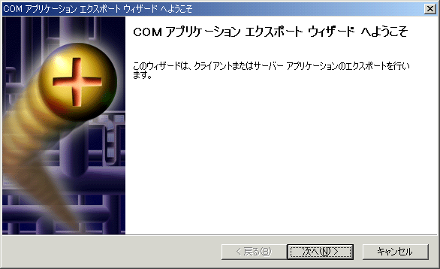
- [ようこそ] 画面が表示されます。アプリケーション プロキシ保存先のパスを設定してファイル名を「ProductsViewComponent.MSI」と入力します。 [名前を付けてエクスポート] セクションで [アプリケーション プロキシ] を選択し、 [次へ] をクリックします。
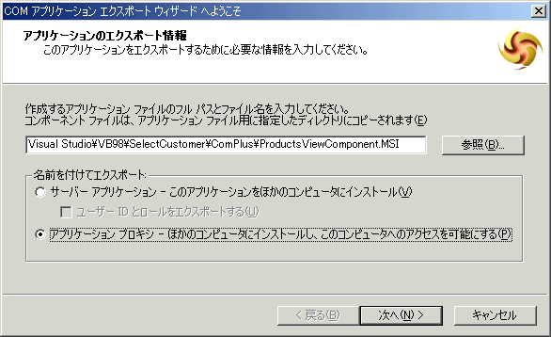
- エクスポート終了画面が表示されたら、 [完了] ボタンをクリックして終了します。
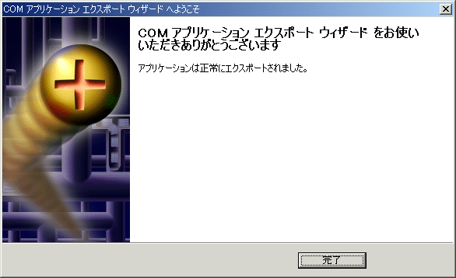
手順4で指定したフォルダに、「ProductsViewComponent.MSI」ファイルが作成されていることを確認して下さい。
- 作成した「ProductsViewComponent.MSI」ファイルと、第３部で作成した「View.exe」ファイルを「ProductsView」COM+アプリケーションがインストールされていないクライアント マシンにコピーし、「ProductsViewComponent.MSI」ファイルをダブル クリックしてインストールします。
- インストールが正常に完了したら、「View.exe」ファイルを実行してCOM サーバー上で実行したときと変わりなく動作することを確認して下さい。
サーバー側の設定
COM+アプリケーションをリモートで利用するためには、サーバーで分散COMが有効に設定されている必要があります。この設定を有効にするには、まずスタート メニューから、 [コンポーネント サービス] を起動します。コンソール ルートから [コンポーネント サービス] - [コンピュータ] の順に開き、 [マイ コンピュータ] を右クリックしてショートカット メニューからプロパティ ウィンドウを開きます。表示された [マイ コンピュータ プロパティ] ダイアログボックスの [既定のプロパティ] タブを開いて [このコンピュータ上で分散COMを有効にする] チェックボックスをオンします。デフォルトでは分散COMが有効に設定されています。

